Тема 1: «Создание простых проектов, включающих методы обработки событий»

Цель работы: Получить практические навыки создания простых проектов с использованием кнопочных переключателей, включающих методы обработки событий.

**Задание 1**

* Разработать программу, которая запрашивает исходные данные при помощи поля ввода, вычисляет значения переменных z1 и z2 и выводит ответ в поля результата. Расположить на форме компонент PictureBox и поместить в него рисунок с изображением формул, указанных в задании.

В вариантах **1-14** величины углов могут вводиться в градусах или в радианах по желанию пользователя (используйте переключатели – зависимые кнопки выбора).

**Задание 2**

* Кнопка «Вычислить» должна быть заблокирована, пока пользователь не введёт исходные данные.
* При вводе исходных данных в поле ввода должны отображаться только допустимые символы.
* При наведении мыши на поле результата оно должно подсвечиваться каким-либо цветом.

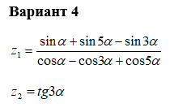

Выполнение задания

1. **Математическая модель**
   1. **Дано:**   
      углы α (задаются в градусах или радианах)
   2. **Найти:**   
      z1 и z2
   3. **Связь:**

Если углы задаются в радианах: z1 =z1(α), z2 =z2(α)

Если углы задаются в градусах: z1= z1(), z2= z2()

* 1. **ОДЗ:**

α ≠ 30°+ , k

1. **Проектирование пользовательского интерфейса**

Внешний вид проекта представлен на рисунке 1, значения измененных свойств компонентов представлены в таблице 1.

Form1

alfaTextBox

label1

z2Label

z1Label

gradRadioButton

radRadioButton

pictureBox1

groupBox1

calcButton

Рис. 1. Форма программы.

1. **Свойства компонентов формы**

Значения свойств, установленные на этапе конструирования интерфейса:

*Таблица 1. Свойства компонентов*

|  |  |  |
| --- | --- | --- |
| **Название компонента** | **Свойства** | **Значения** |
| Form1 | Text | Вычисление по формулам |
| BackColor | Thistle |
| FromBorderStyle | Fixed3D |
| MaximizeBox | False |
| MinimizeBox | False |

*Таблица 1.Продолжение*

|  |  |  |
| --- | --- | --- |
| **Название компонента** | **Свойства** | **Значения** |
| label1 | Text | Введите угол альфа |
| Font | Impact; pt 12 |
| AutoSize | True |
| calcButton | Text | «Вычислить» |
| BackColor | DarkSlateBlue |
| Enabled | False |
| Font | Impact; 14,25pt |
| ForeColor | White |
| pictureBox1 | Image | 1.Properties.Resources. _3 |
| SizeMode | Normal |
| groupBox1 | Text | Ввод угла: |
| BackColor | Thistle |
| Font | Impact; 12pt |
| gradRadioButton | Text | в градусах |
| Checked | True |
| Font | Microsoft Sans Serif; 9,75pt |
| radRadioButton | Text | в радианах |
| Font | Microsoft Sans Serif; 9,75pt |
| z1Label | Text | z1 = |
| Font | Impact; 12pt |
| AutoSize | True |
| z2Label | Text | z1 = |
| Font | Impact; 12pt |
| AutoSize | True |

1. **Сценарий использования программы**
   1. Выбор единицы измерения угла.
   2. Ввод величины угла α в поле ввода
   3. Нажатие на кнопку Calculate
   4. Получение значений z1, z2
   5. Возможность вернуться к пунктам 4.1 и/или 4.2
   6. Завершение работы программы
2. **Код программы**

**Код модуля Form1.cs:**

using System;

using System.Drawing;

using System.Windows.Forms;

using tema1ClassLibrary;

namespace tema1

{

public partial class Form1 : Form

{

public Form1()

{

InitializeComponent();

}

private void calcButton_Click(object sender, EventArgs e)

{

double a;

double z1;

double z2;

a = Convert.ToDouble(alfaTextBox.Text);

if (gradRadioButton.Checked)

{

if ((a * 3) % 360 == 90 || (a * 3) % 360 == 270)

{

z1Label.Text = "z1 = не определён";

z2Label.Text = "z2 = не определён";

return;

}

else

{

a = Class1.GradToRad(a % 360);

}

}

else

{

a = a % (2 * Math.PI);

}

z1 = Class1.CalculateZ1(a);

z2 = Class1.CalculateZ2(a);

z1Label.Text = "z1 = " + Convert.ToString(z1);

z2Label.Text = "z2 = " + Convert.ToString(z2);

}

private void alfaTextBox_TextChanged(object sender, EventArgs e)

{

// Проверяем, содержат ли текст пробел или является пустым

if (string.IsNullOrWhiteSpace(alfaTextBox.Text) ||

alfaTextBox.Text == "-" || alfaTextBox.Text == "," || alfaTextBox.Text == "-,")

{

calcButton.Enabled = false;

}

else

{

// Проверяем, содержит ли текст только '-' и/или ','

string text = alfaTextBox.Text;

if (string.IsNullOrEmpty(text))

{

calcButton.Enabled = false;

}

else

{

calcButton.Enabled = true;

}

}

}

private void alfaTextBox_KeyPress(object sender, KeyPressEventArgs e)

{

if (!(char.IsDigit(e.KeyChar) || e.KeyChar == '-' || e.KeyChar == ',' || e.KeyChar == (char)Keys.Back))

{

e.Handled = true;

return;

}

if ((e.KeyChar == '-' && alfaTextBox.Text.Contains("-")) ||

(e.KeyChar == ',' && alfaTextBox.Text.Contains(",")))

{

e.Handled = true;

return;

}

if ((e.KeyChar == '-' && alfaTextBox.SelectionStart != 0) ||

(e.KeyChar == ',' && alfaTextBox.SelectionStart == 0))

{

e.Handled = true;

return;

}

}

private void z1Label_MouseMove(object sender, MouseEventArgs e)

{

z1Label.BackColor = Color.Lavender;

}

private void z1Label_MouseLeave(object sender, EventArgs e)

{

z1Label.BackColor = Color.Thistle;

}

private void z2Label_MouseMove(object sender, MouseEventArgs e)

{

z2Label.BackColor = Color.Lavender;

}

private void z2Label_MouseLeave(object sender, EventArgs e)

{

z2Label.BackColor = Color.Thistle;

}

}

}

**Код модуля библиотеки .cs:**

using System;

namespace tema1ClassLibrary

{

public class Class1

{

public static double GradToRad(double a)

{

return a * Math.PI / 180;

}

public static double CalculateZ1(double a)

{

return (Math.Sin(a) + Math.Sin(5 * a) - Math.Sin(3 * a)) / (Math.Cos(a) - Math.Cos(3 * a) + Math.Cos(5 * a));

}

public static double CalculateZ2(double a)

{

return Math.Tan(3 * a);

}

}

}

1. **Схемы основных подпрограмм**



Рис. 2. alfaTextBox_KeyPress



Рис. 3. Метод culcButton_Click

1. Протокол испытаний:

*Таблица 2* Протокол испытаний

|  |  |  |  |
| --- | --- | --- | --- |
| **Проверяемые требования** | **Сообщения программы и вводимые значения** | **Ожидаемые результаты** | **Фактические результаты** |
| Способность ввода данных | a = 15 | Числа вводятся в текстовое поле;  кнопка «Вычислить» разблокирована | Соответствуют ожиданиям.  (См. Рис. 4) |
| Способность контроля вводимых данных | a = клмн550 | a = 550;  кнопка «Вычислить» разблокирована | Соответствуют ожиданиям.  (См. Рис. 5) |

*Таблица 2* Продолжение

|  |  |  |  |
| --- | --- | --- | --- |
| **Проверяемые требования** | **Сообщения программы и вводимые значения** | **Ожидаемые результаты** | **Фактические результаты** |
| Способность контроля вводимых данных | a = -1,1,-- | a = -1,1;  кнопка «Вычислить» разблокирована | Соответствуют ожиданиям.  (См. Рис. 6) |
| Способность контроля непереводимых полей ввода | Оставить поле ввода пустым | Кнопка «Вычислить» заблокирована | Соответствуют ожиданиям.  (См. Рис. 7) |
| Способность контроля непереводимых полей ввода | а = - | Кнопка «Вычислить» заблокирована | Соответствуют ожиданиям.  (См. Рис. 8) |
| Способность программы вычислять значения z1 и z2 с исходными данными, заданными в градусах | Ввод переменной, нажатие на кнопку “Вычислить”  Входные данные 1:  a = 25  Входные данные 2:  a = 50 | Результат 1: z1 = 3,73205080756888 z2 = 3,73205080756888  Результат 2: z1= -0,577350269189626 z2= -0,577350269189626 | Результаты соответствуют контрольным подсчётам.  (Cм. Рис. 9, 10) |
| Способность программы вычислять значения z1 и z2 с исходными данными, заданными в радианах | Ввод переменной, нажатие на переключатель «в радианах», нажатие на кнопку “Вычислить”  Входные данные:  a = 10 | Результат: z1 = -6,40533119664623  z2 = -6,40533119664624 | Результаты соответствуют контрольным подсчётам.  (Cм. Рис. 11) |
| Работоспособность подсветки результата при наведении курсора | Наведение курсора мыши на поле результата и позже снятие курсора с поля | Поле изменит фоновый цвет пока курсор на нём и изменит его обратно при отведении курсора | Такие же, как ожидаемые результаты  (См. Рис. 12) |

8.Скриншоты на этапе тестирования проекта

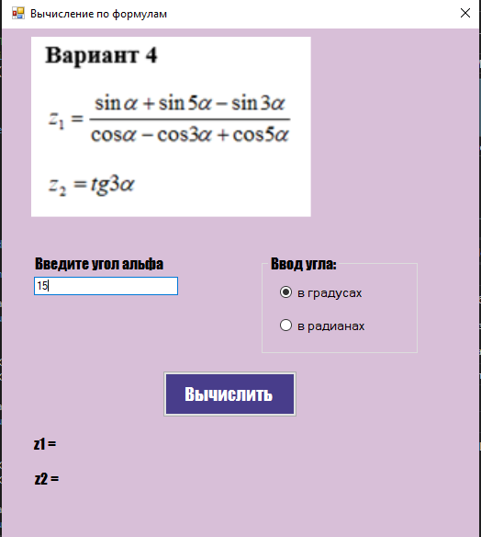

Рис. 4

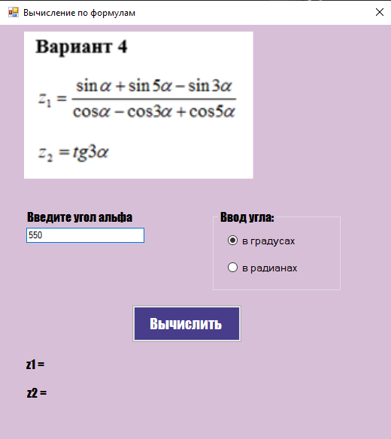

Рис. 5

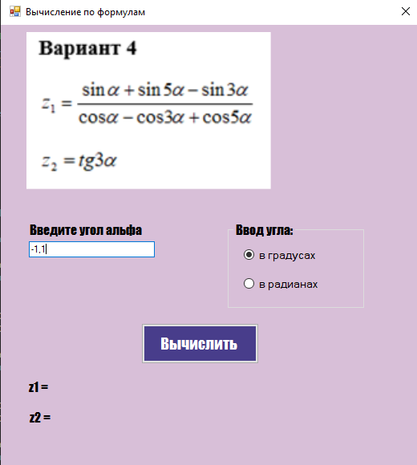

Рис. 6

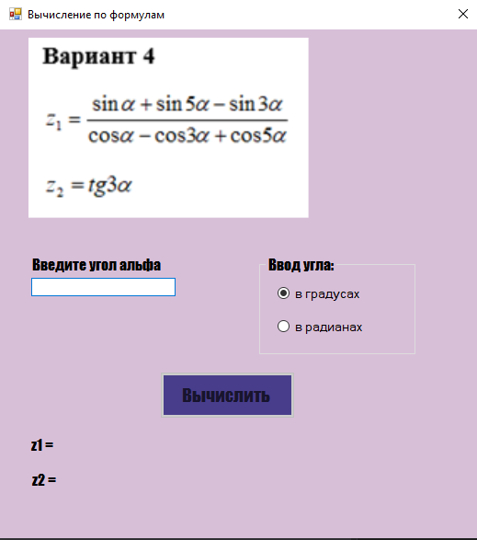

Рис. 7

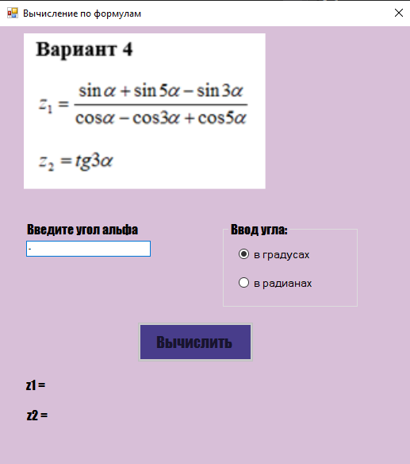

Рис. 8

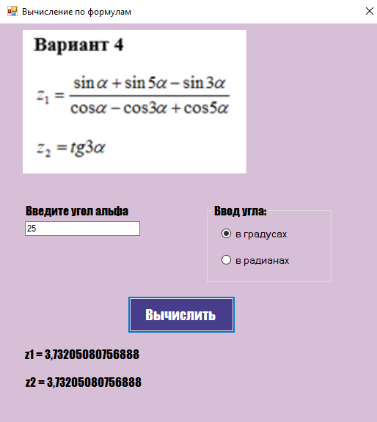

Рис. 9

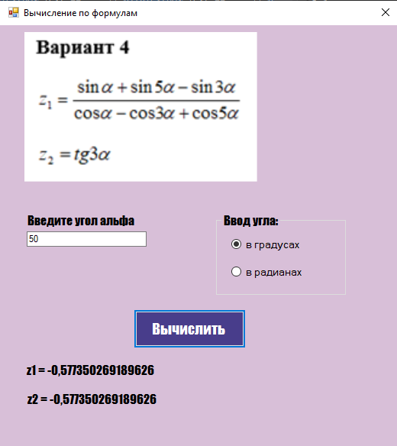

Рис. 10

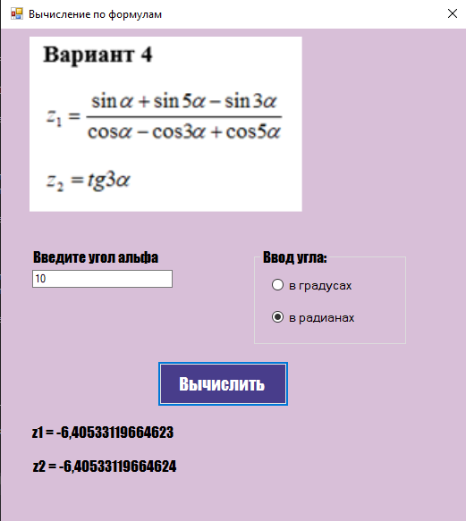

Рис. 11

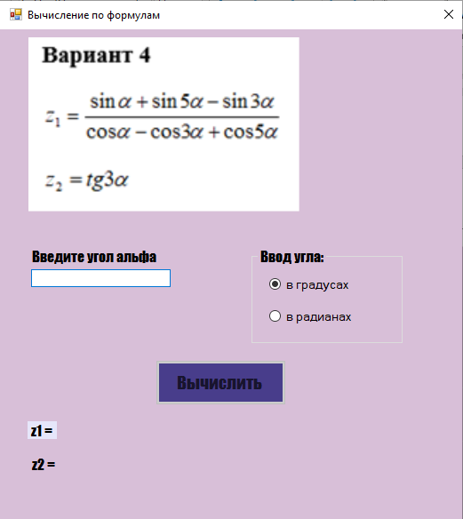

Рис. 12

Задание 3

Решение задания 3 представлено на Рисунках 13-43.

**3.1. Параметры текстового редактора**

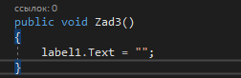

Рис. 13. Автоматическое форматирование блока

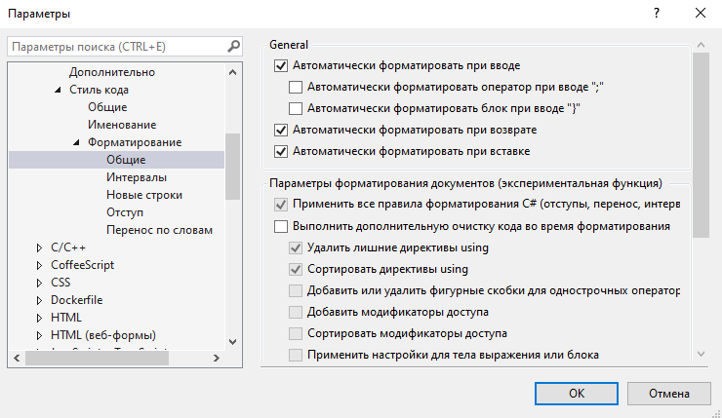

Рис. 14. Отключение автоматического форматирования



Рис. 15. Вид блока с отключенным форматированием

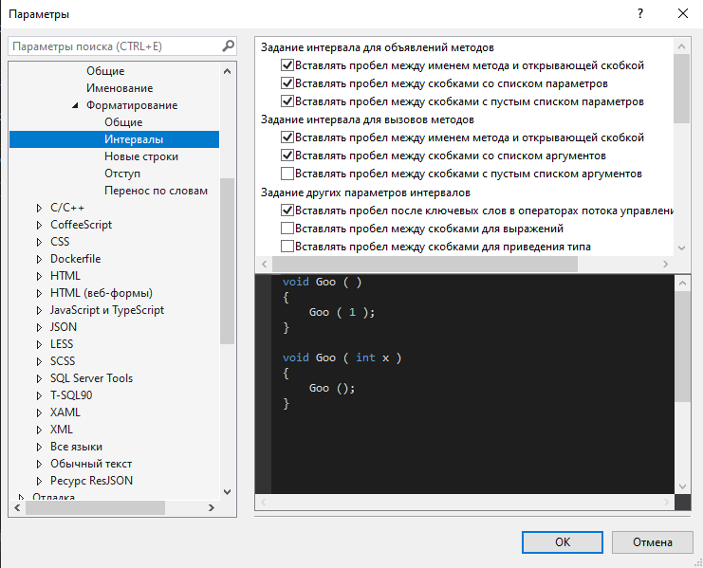

Рис. 16. Изменение форматирования интервалов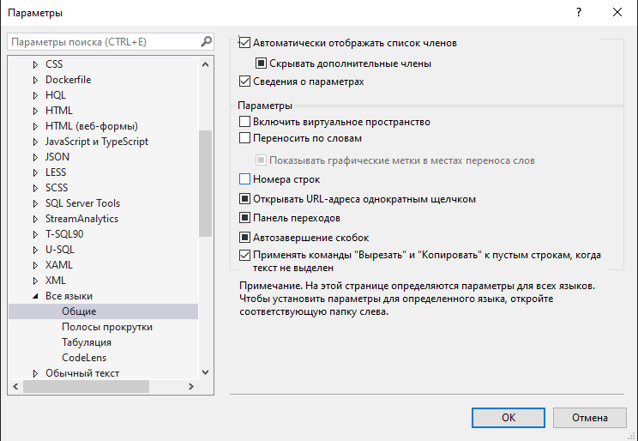

Рис. 17. Отключение нумерации строк



Рис. 18. Внешний вид кода после отключения нумерации

3.2. Изменение шрифтов и цветов

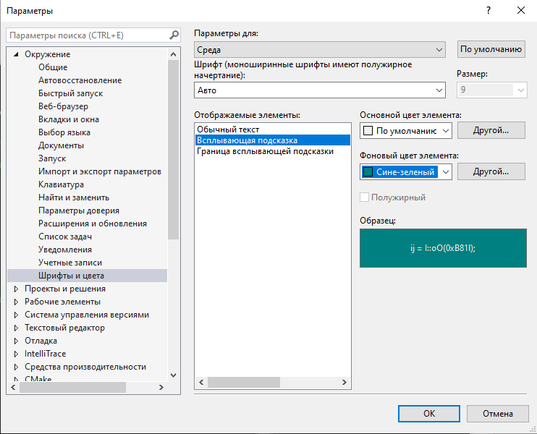

Рис. 19. Изменение параметра всплывающей подсказки

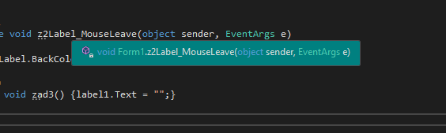

Рис. 20. Всплювающая подсказка.

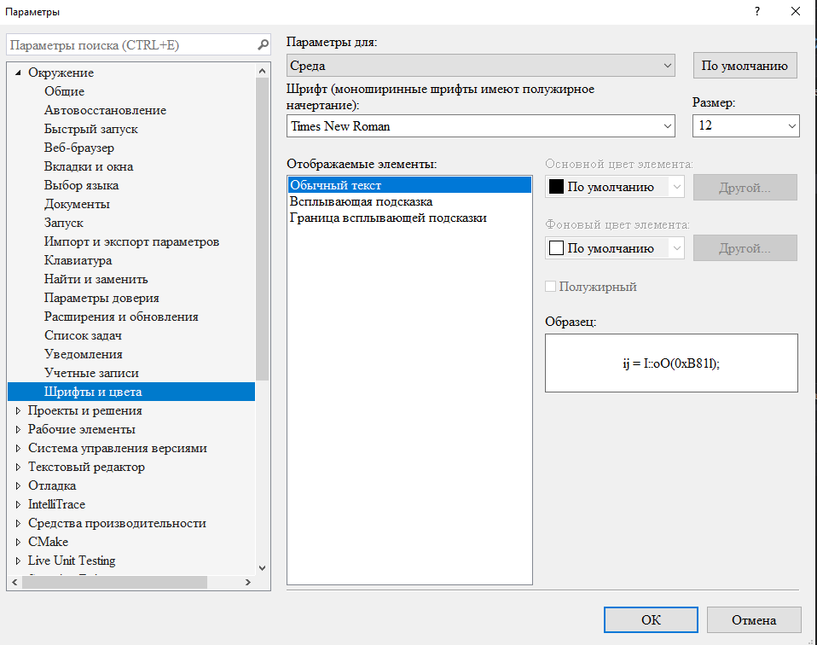

Рис. 21. Изменение параметра текста среды программирования.

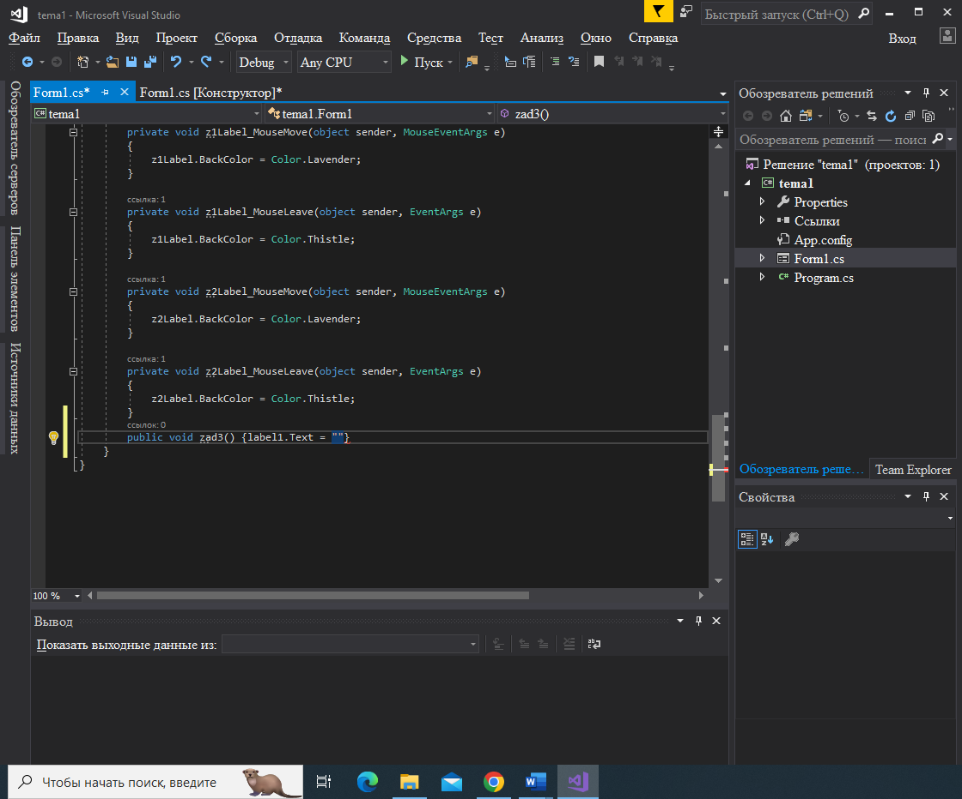

Рис. 22. Среда программирования

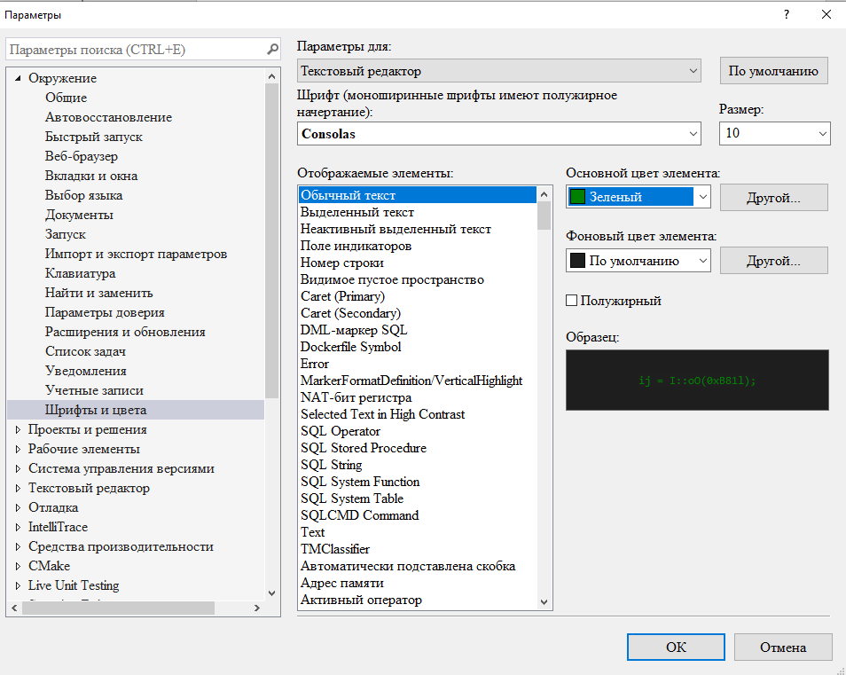

Рис. 23. Настройки внешнего вида текста кода

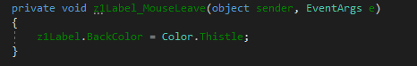

Рис. 24. Изменённый вид текста кода

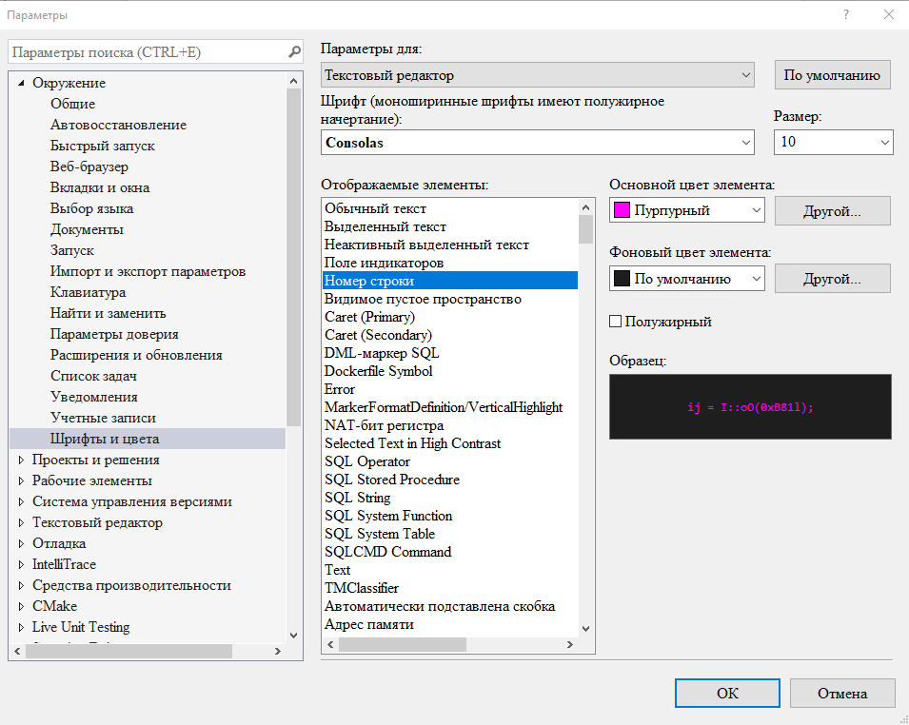

Рис. 25. Настройка внешнего вида номера строки

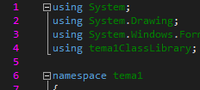

Рис. 26. Новый вид номера строки

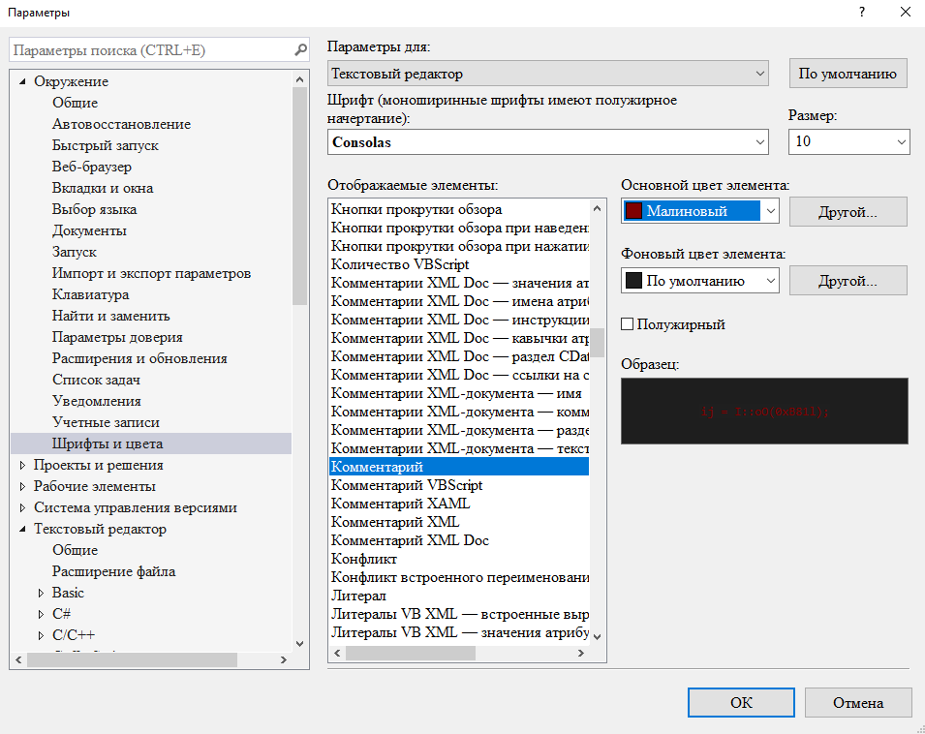

Рис. 27. Настройка внешнего вида комментария



Рис. 28. Новый вид комментария

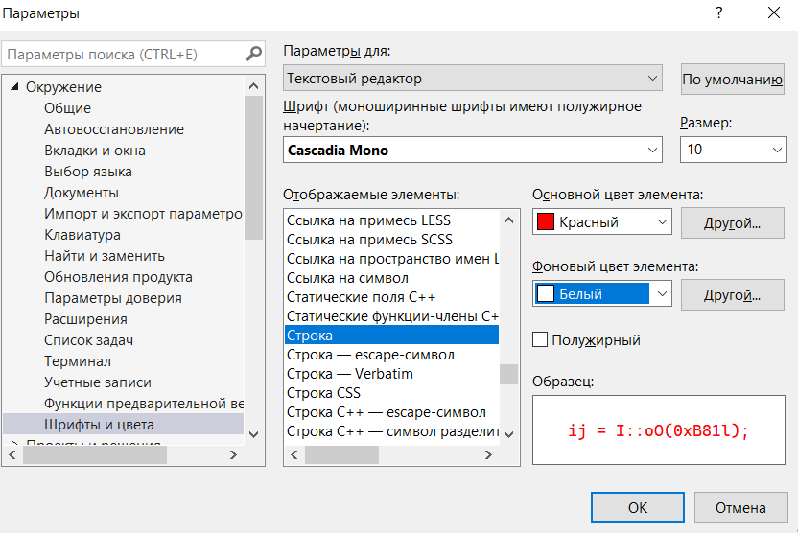

Рис. 29. Настройка внешнего вида строки



Рис. 30. Новый вид строки

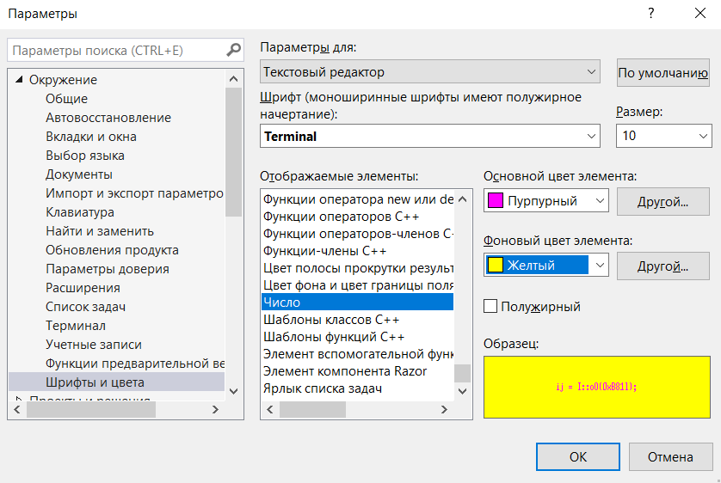

Рис. 31. Настройка внешнего вида числа



Рис. 32. Вид изменённого числа

3.3. Настройка меню и панели инструментов

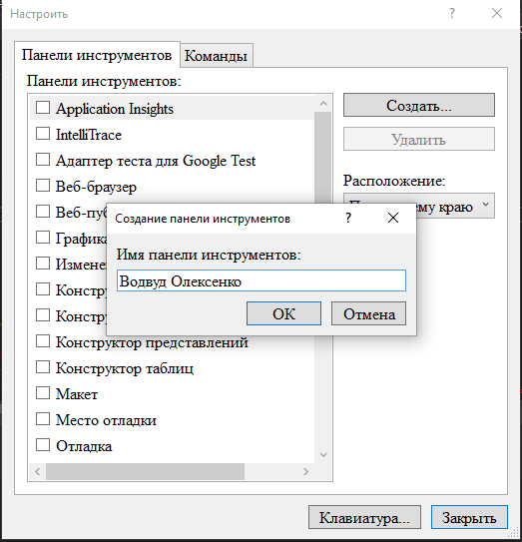

Рис. 33. Создание панели инструментов

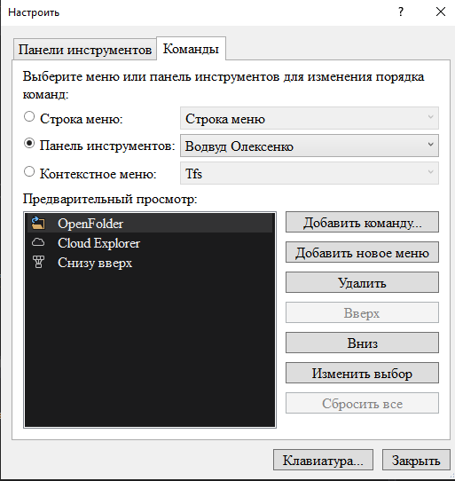

Рис. 34. Добавление нового меню и команд

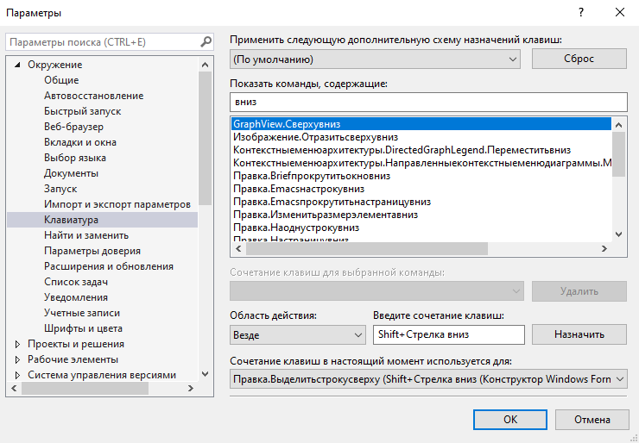

Рис. 35. Добавление горячих клавиш

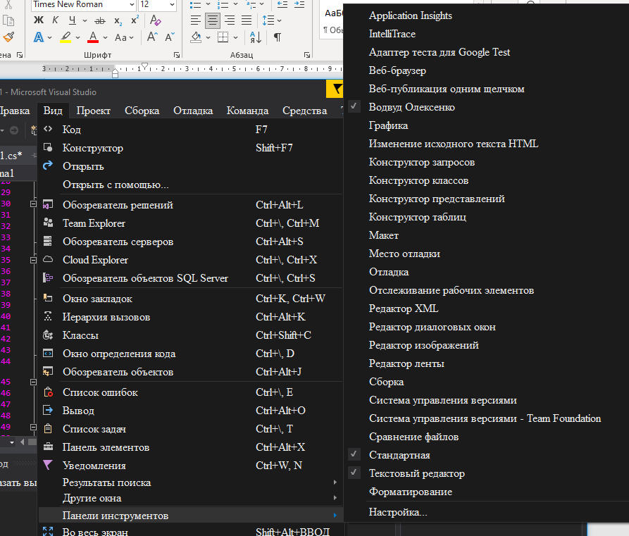

Рис. 36. Показ панели

* 1. Экспорт настроек

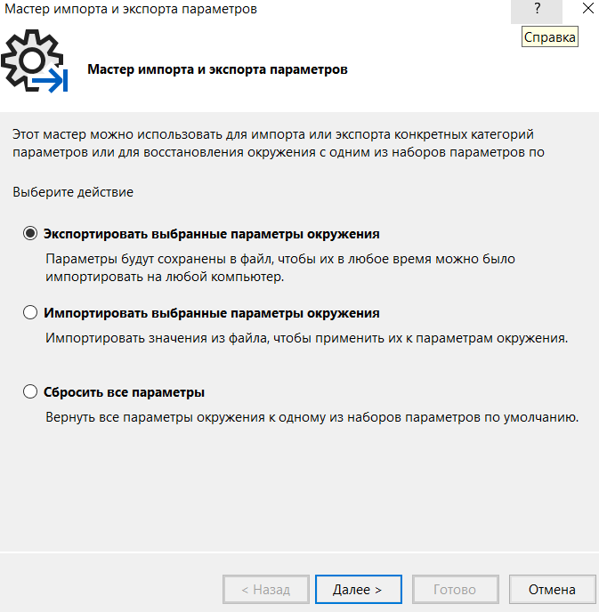

Рис. 37. Выбор действия «Экспортировать выбранные параметры окружения»

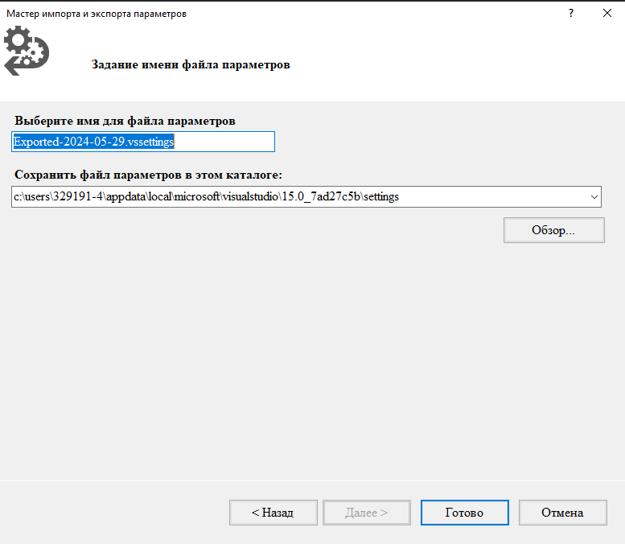

Рис. 38. Выбор каталога для экспорта

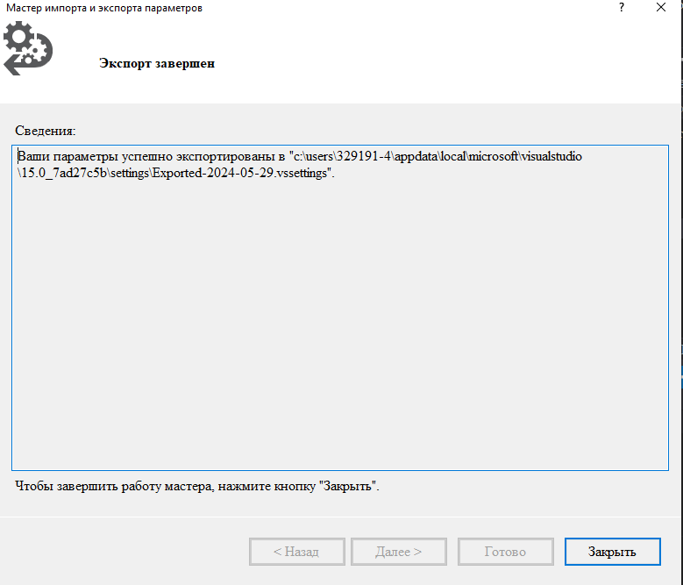

Рис. 39. Экспорт успешен

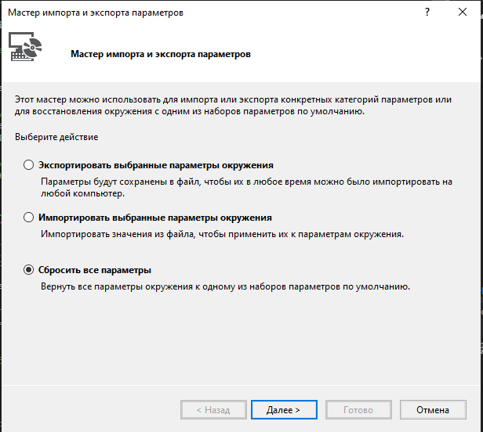

Рис. 40 - Выбор действия «Сбросить все параметры»

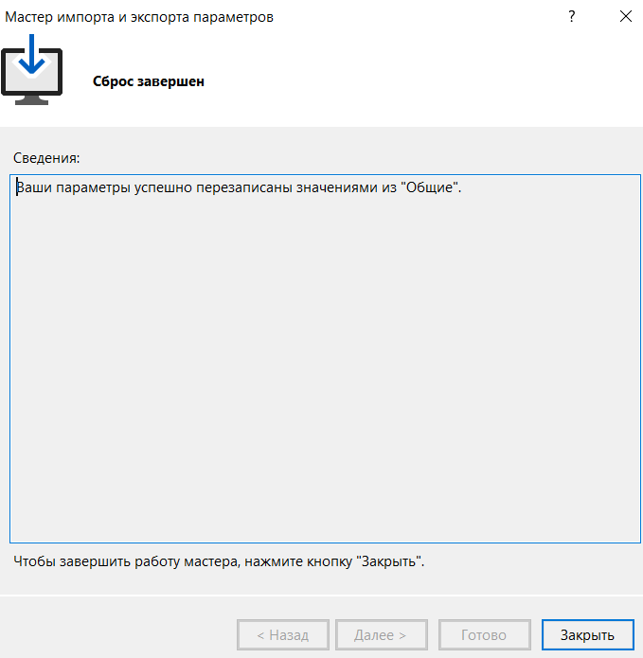

Рис. 41. Сброс текущих параметров

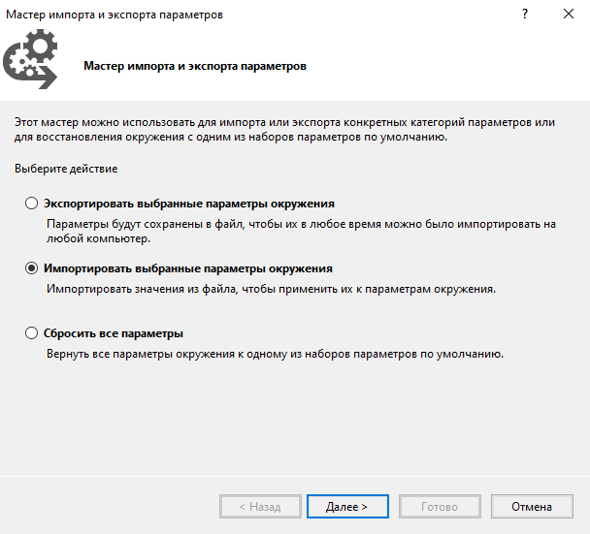

Рис. 42. Выбор действия «Импортировать выбранные параметры окружения»

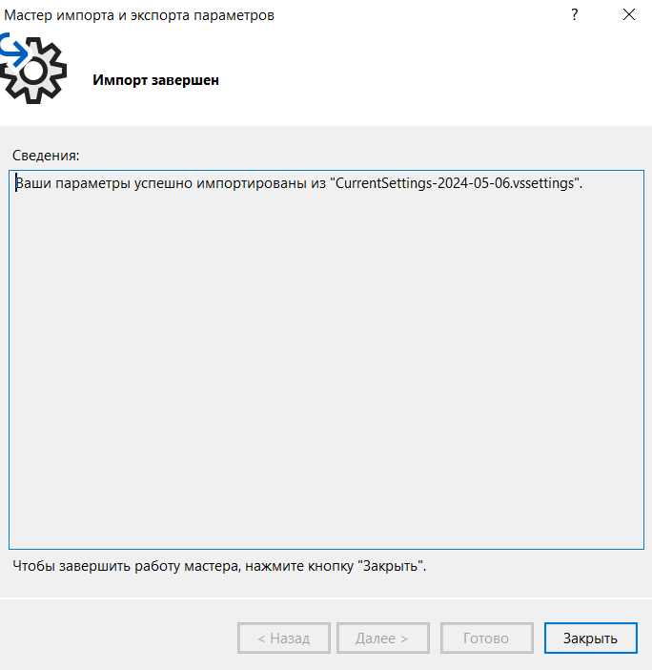

Рис. 43. Импорт завершён